Учреждение образования
«Белорусский государственный технологический университет»

Кафедра информатики и веб-дизайна

Лабораторная работа №9
Создание модульной сетки, определение размеров объектов
и их выравнивание в соответствии с сеткой

Выполнил:
Студент 2 курса 1 группы ФИТ
Савельев Дмитрий Витальевич

2020 г.
Цель работы: Приобретение умений по разработке модульной сетки. Приобретение практических навыков по определению геометрического места элемента в макете интерфейса.
Размер элементов интерфейса.
Шапка меню:
- Размер шапки 360х105;
- Место для логотипа 150х54;
- Кнопка перехода в личный кабинет 30х30;
- Кнопка вызова выпадающего меню 30х25;
- Кнопка открытия корзины 34х30.
Главная страница:
- Блоки с новостями 330х160.
Кабинет пользователя:
- Текстовый блок 217х27;
- Блок с навигацией 230х160;
- Текстовый блок 252х22;
- Текстовый блок 103х22;
- Кнопка перехода к последней проверке 200х30;
- Текстовый блок 101х22;
- Текстовый блок 178х22;
- Текстовый блок 68х22;
- Текстовый блок 193х22.
Проверка оборудования:
- Текстовый блок 282х27;
- Блоки с информацией о проверках 330х175.
Отчеты:
- Текстовый блок 94х27;
- Блоки переходов к отчетам 330х160.
Список нарушителей:
- Текстовый блок 144х27;
- Блоки с информацией о нарушителях 330х160.
Страница входа:
- Блок с полями для заполнения 230х160;
- Поле для заполнения 200х30;
- Кнопки 190х30.
Страница для регистрации:
- Блок с полями для регистрации 230х380;
- Поле для заполнения 200х30;
- Кнопки 190х30.
Больше я не вижу рассматривать размеры элементов интерфейса, так как все сделано по одному шаблону и единым дизайном.
Обоснование расположения элементов.
Очевидно, что шапка приложения должна располагаться сверху приложения, между элементами шапки решено было разделить примерно поровну пространства, так как мобильные устройства не обладают большими размерами экранов, шапка должна занимать не слишком много места на экране.
Все элементы чётко разграничены и достаточно широко расположены по станицам. На всех страницах элементы формы расположены по центру, так как это самое удобное расположение формы для пользователя. Элементы, которые выполняют одни и те же функции, имеют одинаковый размер и стиль.
Описание способов создания сетки
Подход «от строки»
При фиксированном размере носителя и известном ключевом контенте интерлиньяж можно прикинуть заранее. Для этого нужно представить, что каждый элемент дизайна, включая отступы, занимает по высоте некоторое количество абстрактных строк. Потом сложить все строки вместе и разделить на них высоту макета. А затем каждую абстрактную строку разбить на N реальных строк, соответствующих нужному интерлиньяжу – так, чтобы в них адекватно поместился заданный текст.
Подход «от кегля»
Выбрать для проекта базовый кегль, который будет достаточно крупным, чтобы хорошо читаться, и при этом достаточно компактным, чтобы в строку основных текстовых блоков помещались 7 – 8 слов. «Базовый» не означает «самый мелкий». В любом макете почти всегда будут и менее заметные надписи: сноски, примечания, подстрочники и т.п. Здесь же речь идет о том шрифте, которым вы будете набирать основную массу текста.
Итак, определились с базовым шрифтом. А дальше – интерлиньяж. По уже упомянутым традициям современной типографики он составит 150 – 200% от кегля. А иногда и более. Таким образом, ваш базовый интерлиньяж почти всегда окажется где-то в диапазоне от 22 до 40 пикселей.
Теперь, когда у нас есть базовый интерлиньяж, мы можем разлинеить макет и следовать, вертикальному ритму. Это значит, что каждый элемент дизайна будет занимать по высоте некоторое число строк.
Все элементы рубрикации с кеглем, отличным от кегля основного текста, должны иметь междустрочный пробел кратный выбранной высоте строки. Высота каждого такого элемента (в сумме со всеми вертикальными полями) должна содержать целое количество строк шрифтовой сетки.
Не нужно вычислять точные значения в пикселях. Вы меряете всё строками. Например, заголовок первого уровня – 4 строки; иллюстрация – 8 строк; аватар – 3 строки; кнопка – 3 строки; меню – 5 строк; отступ – 1 строка и т.п.
Выбор сетки и ее расчет
Экран смартфона достаточно маленький, поэтому я буду использовать 5-колоночную сетку. Я выбрал ширину одного модуля равным 50px, межколоночный интервал равный 20px. Сетку я выровнял от левого края (по факту, не имело значения, просто так легче было рассчитать) и сделал отступ 15px от левого края. Также я сделал строчки, с такими же параметрами, только отступом сверху и большим количеством строк равным 9 для статичной страницы.
В приложении “Figma” сетка делается в пункте меню “Layout Grid” во вкладке “Design”. Приложение предлагает 3 вида сеток: непосредственно сетка, колоночная и строчная. В параметрах можно выбрать кол-во элементов, отступы, выравнивание, интервал.
Прототипы страниц представлены на рис.1.
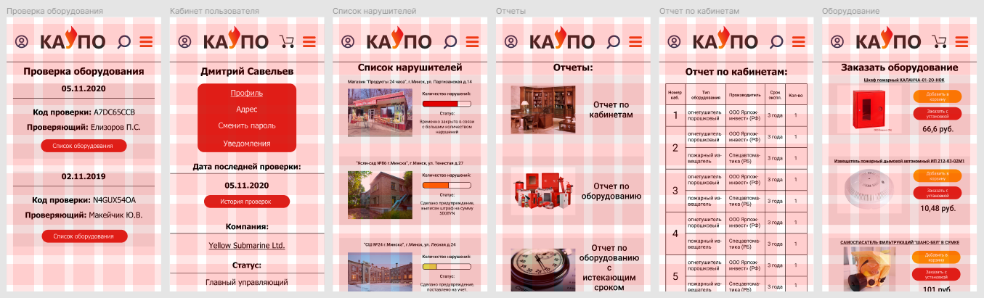
Рис.1 Прототипы страниц с привязкой к сетке
Вывод: Я приобрел умения по разработке модульной сетки. Приобрел практические навыки по определению геометрического места элемента в макете интерфейса. Рассчитал и создал свою сетку и выровнял элементы интерфейса по ней.

